CicloEscolar.mx ® 2023
Ciclo escolar
2023 - 2024

2

EXAMEN TRIMESTRAL
Segundo Trimestre

Grado

Nueva Escuela Mexicana

Firma del padre o tutor: ____________________

Nombre del Alumno:
Grado:
Grupo:
Fecha:
Nombre de la Escuela:

MATERIA | REACTIVOS | ACIERTOS | CALIFICACIÓN
Saberes y pensamiento científico | 10
Lenguajes | 10
Ética, naturaleza y sociedades | 10
De lo humano y lo comunitario | 10

Saberes y pensamiento científico pág. 1 de 2 2 grado - Cicloescolar.mx 2023-2024

1.- Resuelve las operaciones.
100 + 10 = 200 + 100 = 100 + 4 =
Observa la siguiente imagen.

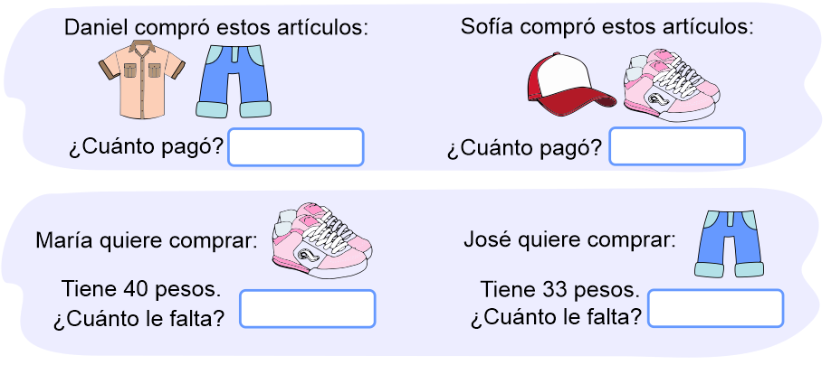
2 - 3.- Responde las siguientes preguntas:

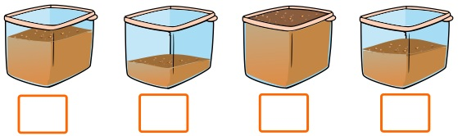
4.- Enumera los recipientes del 1 al 4 para ordenarlos del más ligero al más pesado.

Hay que agregar galletas

Saberes y pensamiento científico pág. 2 de 2 2 grado - Cicloescolar.mx 2023-2024

5.- Marca con una palomita ✔ el objeto que tenga la propiedad de elasticidad
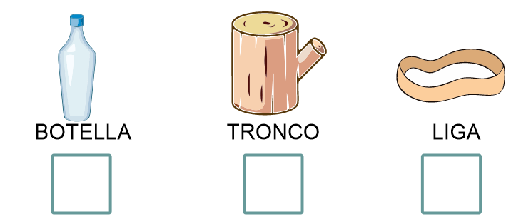

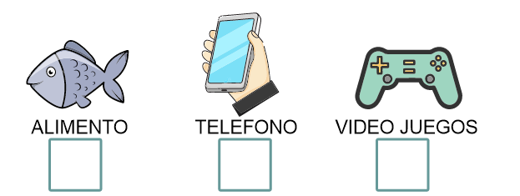
6.- Es un ejemplo de los recursos naturales

7.- Colorea el alimento que consideres es más saludable
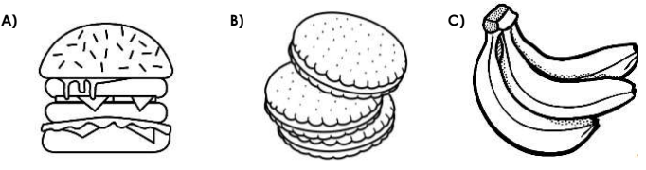

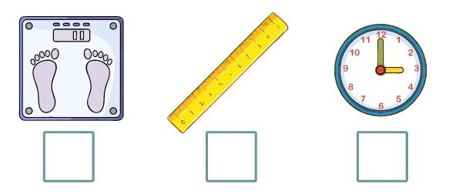
8.- Marca con una ✔ el objetos que se utiliza para medir longitudes

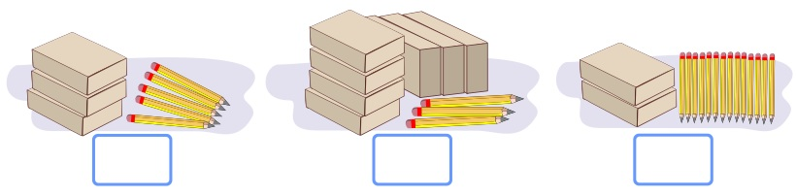
9 - 10.- Si cada caja tiene 10 lápices. ¿Cuántos lápices hay en cada caso?

Lenguajes pág. 1 de 2 2 grado - Cicloescolar.mx 2023-2024

Marca con una ✔ la respuesta correcta
1.- Son las palabras para nombrar lo que existe, como personas, animales, plantas, lugares, ideas, entre otras cosas.

2.- Permiten señalar características, es decir, son palabras que se usan para describir y dar información de cuaqluier sustantivo.

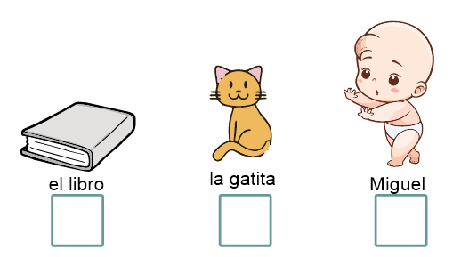
3.- Elige un ejemplo de sustantivo impropio

4-5.- Escribe 2 adjetivos para describir al siguiente gatito

Lenguajes pág. 2 de 2 2 grado - Cicloescolar.mx 2023-2024

Lee el siguiente texto y responde las preguntas

Un lobo pensó un día cambiar su apariencia para obtener comida más fácil. Así que se metió dentro de un traje de oveja y se fue a pasear con el rebaño, despistando al pastor. Al atardecer fue llevado junto con el rebaño al granero, donde le cerraron la puerta para que ningún lobo entrara a comerse a las ovejas. Sin embargo, en la noche, el pastor entró buscando la cena para el siguiente día y tomo al lobo creyendo que era una oveja y lo metió al horno cocinarlo.
Moraleja: Según hagamos el engaño, así recibiremos el daño.

Marca con una ✔ la respuesta correcta.
6.- ¿Qué tipo de texto es el anterior?
Un cuento Un comic Una fábula

7.- ¿Cuál es la característica principal de una fábula?
Que finaliza con una moraleja.
Que tienen muchos personajes

8.- Por lo general quienes protagonizan las fabulas
Personajes humanos Personajes animales

Subraya la respuesta correcta
9.- Es un medio que permite a los individuos comunicarse y compartir información sobre lo que les pasa, piensan y sienten
A) La lengua B) Internet C) El olfato

10.- Consiste en compartir diferentes datos sobre una persona, objeto, vivencia o situación.
A) Argumentar B) Informar C) Entretener
Ética, naturaleza y sociedades pág. 1 de 2 2 grado - Cicloescolar.mx 2023-2024

Subraya la respuesta correcta

1.- Quiere decir que se tiene una conciencia y una conducta mediante las cuales se evita dañar la naturaleza.

a) Afecto y respeto por la naturaleza
b) Maltrato animal
c) Actividades humanas que afectan el medio ambiente
2.- Significa, por ejemplo, que al comprar un producto o servicio se piense en las consecuencias que su uso puede generar en el medio ambiente.

a) Desarrollo sostenible
b) Consumo responsable
c) Justicia
3.- Consiste en crear un ambiente de justicia que favorezca el trato digno e igualitario de todas las personas.

a) Ejercer los derechos b) Decisiones c) Responsabilidad
4.- Son las reflexiones que se hacen antes de actuar, las tomamos al elegir qué queremos decir o hacer.

a) Ejercer los derechos b) Decisiones c) Responsabilidad
5.- Es el resultado o las consecuencias de las decisiones, lo cual implica atender las normas que todos y todas deben respetar.

a) Ejercer los derechos b) Decisiones c) Responsabilidad

Ética, naturaleza y sociedades pág. 1 de 2 2 grado - Cicloescolar.mx 2023-2024

Subraya la respuesta correcta

6.- Saber que somos capaces de llegar a acuerdos y cumplirlos para realizar actividades con los compañeros y las compañeras, sea una tarea un juego o hasta una fiesta.

a) Participación
b) Democracia participativa
c) Diálogo
7.- Significa asumir la parte que a cada quien le toca en las decisiones que afectan a todos y todas.

a) Participación b) Democracia participativa c) Diálogo
8.- Desacuerdos o malos entendidos que pueden llevar a las personas a una confrontación o problemas.

a) Participación b) Conflictos c) Diálogo

9.- Es la capacidad de las personas para comunicarnos y transmitir ideas, sentimientos pensamientos y emocionas. Además, hace referencia a la forma en que se pueden superar los conflictos.

a) Participación b) Conflictos c) Diálogo

10.- Consiste en una serie de valores, actitudes y comportamientos que rechazan la violencia y previenen los conflictos tratando de respetar sus causas para solucionar los problemas mediante dialogo y la negociación entre las personas, los grupos y las naciones.

a) Autoridades b) Cultura de paz c) Reglas

De lo humano y lo comunitario pág. 1 de 2 2 grado - Cicloescolar.mx 2023-2024

Subraya la respuesta correcta
1.- Se refiere a la magnitud o grado de fuerza con la que se siente una emoción, por ejemplo, en el caso del enojo, se puede sentir desde un poco de molestia hasta furia o ira.

a) Intensidad de las emociones
b) Reacción emocional
c) Expresión emocional
2.- Son las respuestas inmediatas de una persona ante una emoción determinada. Existen, al menos, dos niveles, el biológico y el de comportamiento aprendido.

a) Intensidad de las emociones
b) Reacción emocional
c) Expresión emocional
3.- Comprende todas las formas aprendidas para manifestar y mostrar a las y los demás, ya sea de manera automática o planeada, una emoción.

a) Intensidad de las emociones
b) Reacción emocional
c) Expresión emocional
4.- Liliana, está enojada con Juan, pero no lo dice. En lugar de eso, lo evita y hoy casi no ha platicado con él. ¿Qué forma de expresar su emoción utilizó Liliana?

a) De forma verbal b) Con el cuerpo c) Con las acciones
5.- ¿Qué forma de expresar una emoción es fruncir el entrecejo y cruzar los brazos?

a) De forma verbal b) Con el cuerpo c) Con las acciones
De lo humano y lo comunitario pág. 2 de 2 2 grado - Cicloescolar.mx 2023-2024

6.- Es la forma como las personas logran modular o controlar la intensidad, la duración o la frecuencia de sus emociones
a) Regulación emocional
b) Reacción emocional
c) Expresión emocional
7.- Expresar las ideas, necesidades, propuestas o emociones de manera clara, honesta y directa, con el objetivo de lograr lo que uno quiere o necesita, pero también considerando las necesidades de las o los demás

a) Entendimiento mutuo
b) Comunicación asertiva
c) Hábitos saludables
8.- Es una habilidad esencial, relacionada con el diálogo y la comunicación asertiva.

a) Escuchar atentamente b) Hacer ejercicio c) Leer mucho
9.- Es una característica de la comunicación asertiva

a) Saber decir que no b) Decir siempre si c) Leer mucho

10.- Es otra de la característica de la comunicación asertiva
a) Hacer siempre favores, aunque no quieras
b) Disculparse y aceptar disculpas
c) No pedir apoyo ni sugerencias para no molestar

Examen Trimestral Segundo grado Ciclo escolar 2023-2024
Elaborado por https:/www.cicloescolar.mx
Se distribuye bajo una Licencia Creative Commons Atribución-NoComercial-SinDerivadas 4.0 Internacional.
Nueva Escuela Mexicana 2023
Material 100% Gratis para maestros y alumnos. Pueden usar libremente este material en sus escuelas y con sus alumnos.

Evaluación Trimestral 2 grado Revisión 1.0 2023

